
JURUSAN TEKNIK INFORMATIKA
FAKULTAS TEKNOLOGI INFORMASI
INSTITUT TEKNOLOGI SEPULUH NOPEMBER

USULAN TUGAS AKHIR

IDENTITAS PENGUSUL
NAMA : Antonio Cahyadi Limantara
NRP : 5110100187
DOSEN WALI : Prof. Joko Lianto Buliali
DOSEN PEMBIMBING : 1. Imam Kuswardayan, S.Kom., M.T.
2. Ridho Rahman Hariadi, S.Kom, M.Sc.

JUDUL TUGAS AKHIR
"Perancangan Social Role-Playing Game Marionette untuk Perangkat Android dengan Menggunakan Unity”

LATAR BELAKANG
Maraknya penggunaan perangkat mobile seperti smartphone membuka peluang yang sangat besar bagi perkembangan perangkat lunak di bidang mobile. Salah satunya adalah perangkat lunak berbentuk game, terutama social game yang sangat cocok untuk diaplikasikan pada perangkat tersebut, misalnya Android. Pada perangkat ini, baik pemain kasual maupun pemain yang menekuni game dapat saling berinteraksi dengan mudah, sehingga membuka pasar pemain yang luas. Banyaknya pembajakan aplikasi game berbasis offline juga memberi kesempatan keuntungan yang lebih besar bagi game berbasis online. Ini dikarenakan game berbasis online seperti social game lebih mengutamakan keuntungan sedikit demi sedikit lewat microtransactions daripada penjualan game itu sendiri. Kecocokan dari social game dengan perangkat mobile itu sendiri disebabkan oleh kemudahan integrasi perangkat mobile dengan fitur-fitur jejaring sosial seperti Facebook, Twitter, dan sejenisnya, yang dapat diintegrasikan lebih lanjut untuk menunjang gameplay dari social game tersebut.

RUMUSAN MASALAH
Rumusan masalah yang akan diangkat dalam Tugas Akhir ini dapat dipaparkan sebagai berikut:

- Bagaimana merancang scenario dan aturan main untuk game berjenis RPG pada game marionette?
- Bagaimana menambahkan fitur social pada game marionette?
- Bagaimana mengintegrasikan game dengan social network?
- Bagaimana menyesuaikan user interface untuk perangkat Android?
- Bagaimana mengimplementasikan game menggunakan Unity pada perangkat Android?
- Bagaimana menentukan tingkat kesulitan?

BATASAN MASALAH
Batasan masalah dari tugas akhir ini adalah:
- Game dibuat dengan menggunakan Unity2D pada perangkat Android
- Social Network yang digunakan adalah Facebook
- Fitur social meliputi sharing achievement.

TUJUAN PEMBUATAN TUGAS AKHIR
Tujuan pembuatan tugas akhir ini adalah membuat sebuah social role-playing game bernama Marionette untuk perangkat Android.

MANFAAT TUGAS AKHIR
Manfaat dari hasil tugas akhir ini adalah:
- membuat social game Marionette untuk perangkat Android sehingga memiliki kemampuan menjadi sebuah social game dengan potensi pasar pemain yang luas dan keuntungan yang tinggi.
- menambah wawasan eksplorasi pembuatan game
- memperkaya pustaka game social pada masyarakat

TINJAUAN PUSTAKA
- Unity
Unity merupakan sebuah ekosistem pengembangan permainan yang terintegrasi, dan kaya akan alat atau perlengkapan yang sangat berguna untuk membangun permainan interaktif seperti lighting, special effect, animation dan physics engine. Unity dapat digunakan untuk membangun permainan dengan grafis tiga dimensi atau dua dimensi. Unity juga dapat digunakan untuk melakukan perubahan maupun pengujian permainan yang dibuat, dan ketika sudah siap permainan dapat dipublikasikan ke berbagai macam perangkat yang mendukung Unity seperti Mac, PC, Linux, Windows Phone, Android, Blackberry, Wii U, PS3, dan Xbox 360 [1].

- C#
C# adalah bahasa pemrograman buatan Microsoft yang dikembangkan untuk bersaing dengan bahasa pemrogaman Java milik Sun. C# adalah sebuah bahasa pemrogaman berbasis objek yang digunakan dengan web service pada platform .NET dan dirancang untuk meningkatkan produktivitas pada pengembangan aplikasi jaringan. C# memiliki fitur-fitur seperti type-safety, garbage collection, simplified type declarations, versioning dan scalability support [2].

8.3 Social Game
Social game adalah sebuah jenis permainan yang menggunakan interaksi sosial sebagai penambah daya tarik dan pengalaman bermain permainan tersebut. Social game bergantung pada interaksi sosial antara seorang pemain dengan pemain lainnya, misalnya persaingan dan kerja sama antar pemain [3].

  - Role playing game
Pengertian paling dasar dari role playing game(RPG) adalah game di mana pemain berperan sebagai seorang karakter dalam dunia fiksi. Akan tetapi, dalam konteks video game, RPG memiliki pengertian yang lebih dalam, di mana RPG biasanya memiliki sekumpulan karakteristik yang meliputi, tetapi tidak terbatas pada, cerita yang epic, sistem pertarungan yang menu-driven, banyaknya karakter yang bisa dimainkan, dan sistem pertumbuhan karakter yang membuat karakter semakin kuat, seiring cerita berjalan[4].

  - Object Oriented Design
Object Oriented Design (OOD) adalah konsep yang memaksa pemrogram untuk merencanakan kode yang ingin dibuat terlebih dahulu sebelum membuatnya untuk mendapatkan sebuah program yang memiliki aliran proses yang lebih baik. Beberapa konsep dasar yang dianut oleh OOD antara lain adalah enkapsulasi, perlindungan data, penurunan sifat, antarmuka, dan polymorphism [5].

  - Android
Android adalah operating system untuk perangkat mobile. Pada tahun 2005, Android, Inc diakuisisi oleh Google. Android telah berkembang menjadi operating system yang handal [6].

RINGKASAN ISI TUGAS AKHIR
Judul Game : Marionette
Genre : Social Role-playing game
Theme : Fantasy
Target Pengguna : Semua kalangan berumur 12 tahun ke atas
Perangkat : Android

Pada tugas akhir ini, akan dikembangkan sebuah game yang berjudul Marionette. Game ini membawa pemain bertualang di benua Mavols dengan doll yang dimilikinya. Pemain dapat menyelesaikan dungeon yang ada, bersaing dengan pemain lain, ataupun mengoleksi berbagai jenis doll.
Game ini adalah sebuah social role-playing game dimana pemain dapat mengoleksi, membesarkan, dan melatih pet yang dimilikinya sehingga dapat membantu sang pemain dalam petualangannya untuk menghentikan serangan musuh. Pet milik pemain disebut sebagai doll, sedangkan pet liar yang dilawan pemain disebut sebagai stray. Doll juga memiliki kemampuan atau skill yang bervariasi. Pemain dapat bertualang ke dungeon yang ada untuk menaikkan level doll, mencari doll baru, melanjutkan alur cerita permainan, atau mencari uang untuk membeli berbagai macam hal di toko. Dungeon akan terbuka seiring dengan jalan cerita dan banyaknya teman dari pemain. Selain itu terdapat juga quest atau tugas sampingan yang dapat dijalankan oleh pemain untuk berbagai macam keuntungan, misalnya uang untuk berbelanja.
Game ini akan dikembangkan untuk platform Android. Game ini memiliki tingkat kesulitan yang akan meningkat seiring dengan berjalannya cerita. Pengujian akan dilakukan dengan partisipasi beberapa orang tester untuk memainkan game Marionette.
Fungsi utama yang akan dimasukkan dalam web service pada game sosial Food Merchant Saga adalah sebagai berikut.
- Daily reward. Pengguna dapat menerima hadiah harian berupa item yang bisa didapatkan secara random saat pemain pertama kali log in tiap harinya.
- Send gift. Pengguna dapat saling mengirimkan hadiah kepada teman. Pengiriman hadiah memiliki batasan jumlah tiap harinya.
- Friendship reward. Seusai pertarungan, pengguna berkesempatan mengirimkan hadiah kepada teman.
- Arena. Pengguna dapat melawan tim milik pemain lain.
Gambar 1 merupakan arsitektur sistem yang akan diimplementasikan.
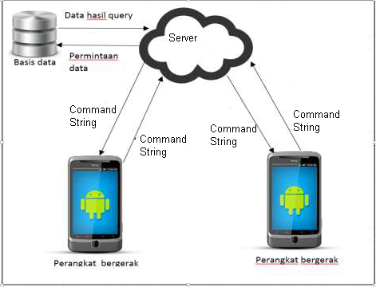
Gambar 1. Arsitektur sistem aplikasi permainan

Gambar 2 merupakan contoh gambar yang akan dijadikan acuan untuk tampilan permainan.

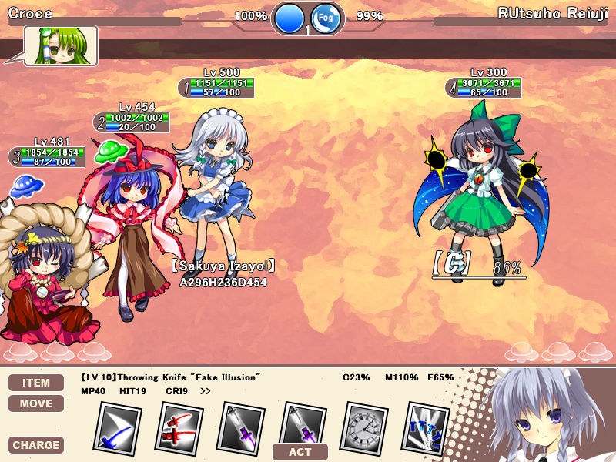
(a)

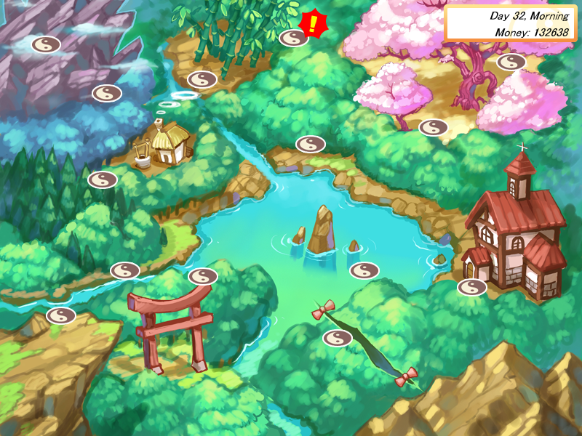
(b)
Gambar 2.(a). Contoh tampilan ketika battle, (b). Contoh tampilan menu utama.

METODOLOGI

Penyusunan proposal tugas akhir
Proposal tugas akhir yang dibuat mengusulkan tentang pembuatan aplikasi permainan Marionette untuk perangkat Android sebagai sebuah implementasi dari bahasa pemrograman C# untuk pemrograman aturan main pada Unity.

Studi literatur
Pada tahap ini dilakukan pengumpulan dan penggalian informasi dan literatur yang diperlukan dalam proses perancangan dan implementasi sistem yang akan dibangun. Literatur yang digunakan adalah sebagai berikut.
- Teknik pemrograman untuk pengembangan permainan dua dimensi menggunakan Unity dengan bahasa pemrograman C#.
- Skenario dan aturan main yang diperlukan untuk sebuah social role playing game.
- Teknik game design.

Analisis dan desain perangkat lunak

Proses analisis dan desain perangkat lunak yang akan dibuat dalam tugas akhir ini adalah sebagai berikut.
- Perancangan diagram kelas aplikasi permainan Marionette.
- Perancangan aturan permainan untuk permainan Marionette.
- Perancangan antarmuka aturan permainan
- Perancangan skenario permainan.

Implementasi perangkat lunak
Pada tahap ini dilakukan pembuatan perangkat lunak yang merupakan implementasi dari rancangan yang telah dibuat sebelumnya. Perincian tahap ini adalah sebagai berikut.
- Implementasi aturan permainan dengan memanfaatkan Unity dengan bahasa pemrograman C#.
- Pembuatan sistem navigasi dan kelengkapan permainan seperti sistem pause, pilihan volume, dll.
- Pengintegrasian dengan Facebook.

Pengujian dan evaluasi
Pada tahap ini akan dilakukan pengujian terhadap perangkat lunak menggunakan skenario yang telah disiapkan sebelumnya. Uji coba dan evaluasi dilakukan untuk mencari masalah yang memiliki kemungkinan muncul, mengevaluasi apakah jalan program sesuai dengan keinginan, dan melakukan perbaikan ketika kekurangan ditemukan. Pengujian bersifat black-box akan dilakukan pada tahap ini. Pengujian bersifat black-box adalah metode pengujian perangkat lunak yang memeriksa output dari aplikasi tersebut.
Pengujian akan dilakukan dengan partisipasi beberapa orang untuk memainkan game Marionette selama beberapa hari.

Penyusunan Buku Tugas Akhir
Pada tahap ini dilakukan penyusunan laporan yang menjelaskan dasar teori dan metode yang digunakan dalam tugas akhir ini serta hasil dari implementasi aplikasi perangkat lunak yang telah dibuat. Sistematika penulisan buku tugas akhir secara garis besar antara lain:
- Pendahuluan
  - Latar Belakang
  - Rumusan Masalah
  - Batasan Tugas Akhir
  - Tujuan
  - Metodologi
  - Sistematika Penulisan
- Tinjauan Pustaka
- Desain dan Implementasi
- Pengujian dan Evaluasi
- Kesimpulan dan Saran
- Daftar Pustaka

JADWAL KEGIATAN
Jadwal kegiatan dijelaskan pada tabel 1

Tabel 1. Jadwal kegiatan
Tahapan | 2014
Tahapan | Maret |  |  |  | April |  |  |  | Mei |  |  |  | Juni
Penyusunan Proposal
Studi Literatur
Perancangan system
Implementasi
Pengujian dan evaluasi
Penyusunan buku

DAFTAR PUSTAKA
[1]Unity, “Unity - create games,” Unity3D, [Online]. Available: http://unity3d.com/pages/create-games. [Accessed March 1st 2014].
[2]Webopedia, “C# definition,” [Online]. Available: http://www.webopedia.com/TERM/C/C_sharp.html. [Accessed March 1st 2014].
[3]Fields, T. 2012. “Social Game Design, Monetization Methods and Mechanics”. Waltham: Elsevier.
[4] Webopedia, “RPG definition,”. Available: http://www.webopedia.com/TERM/R/RPG.html. [Accessed March 1st 2014].
[5]Select Business Solustions, “What is object oriented design,” Select Business Solustions, [Online]. Available: http://www.selectbs.com/process-maturity/what-is-object-oriented-design. [Accessed March 1st 2014].
[6]Jackson, W. 2012. “Android Apps for Absolute Beginners”. New York: Apress.

